福井県立大学・福井商工会議所 国際特別講演会

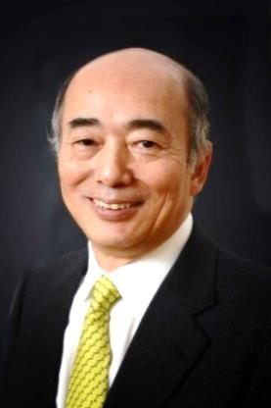

アメリカの反グローバリズムと通商政策
佐々江賢一郎氏
外務省顧問
前 在アメリカ合衆国駐箚特命全権大使

Profile： 1951年9月25日生まれ(66歳) 岡山県倉敷市出身
1974年3月 東京大学法学部卒業、同年4月 外務省入省、2002年3月経済局長、
2005年1月 アジア大洋州局長、2008年1月 外務審議官（政務担当）、
2010年8月 外務事務次官、2012年9月 特命全権大使 在アメリカ合衆国駐箚、2018年 現職

今年３月までアメリカ大使を務められた佐々江賢一郎氏をお招きし、「アメリカの
反グローバリズムと通商政策」をテーマに国際特別講演会を開催します。

佐々江氏は大使退任後、大学でご講演されるのは福井県立大学が初めてとなります。
佐々江氏の大使時代のエピソードや最近のアメリカの情勢等についての話を聞くこと
ができる貴重な機会ですので、多くの皆様のご参加をお待ちしております。

日 時：平成３０年６月２５日(月) 14：40～16：10 (90分)

会 場：県立大学永平寺キャンパス 講堂（予定）

主 催：福井県立大学、福井商工会議所国際ビジネス委員会、福井日米協会

後 援：福井県、福井大学、福井県国際交流協会

備 考：この講演会には福井県立大学経済学部の専門科目「経済政策」
受講生をはじめ、学生達が授業の一環として受講します。
【問合せ先】福井県立大学 連携・研究推進課
TEL 0776-61-6000（代表）（内線1074）

佐々江賢一郎氏国際特別講演会 申込書

【申込み先】福井県立大学 連携・研究推進課 F A X 0776-61-6011
E-mail openfpu@fpu.ac.jp

所 属 |  | 代表者
所在地 |  | TEL
氏 名 |  | 氏 名
氏 名 |  | 氏 名

